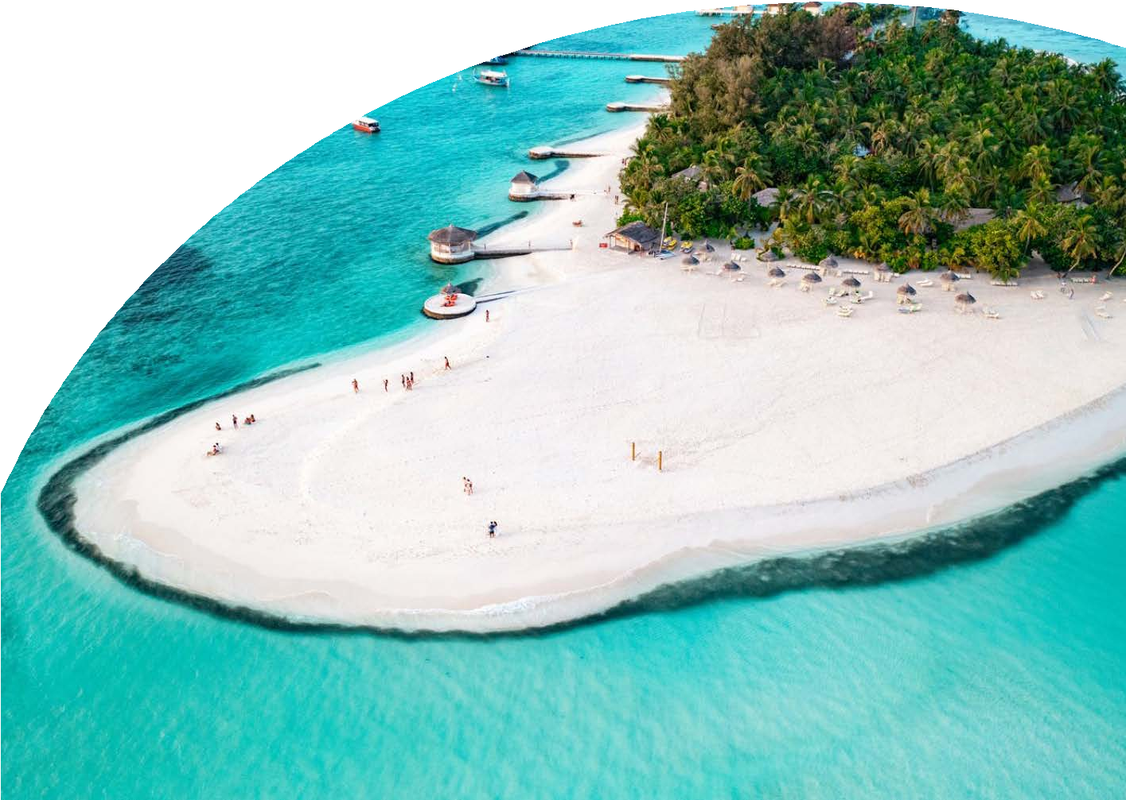

MONDO

BRAVO PREMIUM MAAYAFUSHI

ATOLLO ARI NORD - MALDIVE

GENNAIO - APRILE 2025 ALL INCLUSIVE

DA € 2108 p.p.

PACCHETTO VOLO + RESORT IN CAMERA BEACH BUNGALOW

# PER INFORMAZIONI

+39 06 98378037

[booking@4utravel.it](mailto:booking@4utravel.it)



BRAVO PREMIUM MAAYAFUSHI ATOLLO ARI NORD - MALDIVE

|  |  |  |  |  |  |  |
| --- | --- | --- | --- | --- | --- | --- |
| DATA PARTENZA | | QUOTA 4U IN STANDARD VISTA GIARDINO | QUOTA 4U FISSA 1° CHILD 2/12 ANNI  N.C. IN STANDARD | QUOTA 4U FISSA 2° CHILD 2/12 ANNI  N.C. IN STANDARD | QUOTA 4U IN BEACH BUNGALOW | QUOTA 4U FISSA 1° CHILD 2/12 ANNI  N.C. IN BEACH BUNGALOW |
| 10/01/25 | 23/01/25 | 2362 | 1218 | 1862 | 2532 | 1304 |
| 24/01/25 | 30/01/25 | 2411 | 1242 | 1886 | 2580 | 1328 |
| 31/01/25 | 06/02/25 | 2528 | 1297 | 1962 | 2776 | 1384 |
| 07/02/25 | 06/03/25 | 2703 | 1346 | 2011 | 2873 | 1432 |
| 07/03/25 | 13/03/25 | 2499 | 1271 | 1915 | 2668 | 1358 |
| 14/03/25 | 27/03/25 | 2460 | 1252 | 1896 | 2629 | 1338 |
| 28/03/25 | 03/04/25 | 2401 | 1223 | 1867 | 2571 | 1308 |
| 04/04/25 | 10/04/25 | 2136 | 1066 | 1710 | 2307 | 1151 |
| 11/04/25 | 12/04/25 | 2026 | 1026 | 1589 | 2210 | 1117 |
| 13/04/25 | 13/04/25 | 2264 | 1247 | 1657 | 2454 | 1342 |
| 14/04/25 | 14/04/25 | 2495 | 1362 | 1772 | 2688 | 1459 |
| 15/04/25 | 15/04/25 | 2521 | 1375 | 1785 | 2717 | 1473 |
| 16/04/25 | 17/04/25 | 2518 | 1374 | 1784 | 2717 | 1473 |
| 18/04/25 | 20/04/25 | 2791 | 1413 | 1967 | 2990 | 1512 |
| 21/04/25 | 23/04/25 | 2528 | 1004 | 1420 | 2727 | 1104 |
| 24/04/25 | 24/04/25 | 2577 | 1029 | 1444 | 2776 | 1128 |
| 25/04/25 | 30/04/25 | 2108 | 927 | 1253 | 2307 | 1027 |

Le quote si intendono per persona e per settimana, in camera Beach Bungalow formula all inclusive. Occupazione max camere: Camera Classic Vista Giardino, Camera De Luxe V.M. 2 adulti + 1 bamb. (min. 2 ad.) Camera Beach Bungalow e Beach Bungalow Lingua di Sabbia : 3 adulti o 2 adulti + 1 bamb.+ infant

Camera Garden Villa: 3 adulti – Camera Overwater: 3 adulti (no bamb.) – Camera Standard Garden, 4 adulti.

Supplemento singola (camera/sett.) € 545 – Suppl. Camera “Lingua di Sabbia” € 125 pers./sett. – Riduz. 3°/4° letto adulti € 62 a Settimana.

Suppl. Idrovolante And./Rit. Adulti € 170 / Bamb. € 80 – Suppl. Idrovolante solo and. Adulti € 135 / Bamb. € 68 Da Aggiungere le seguenti quote (variabili, da verificare in fase di conferma):

Quota ZERO PENSIERI € 144,00 p.p. Oneri Gestione Carburante /Valute € 89 p.p; Tasse ed oneri

aeroportuali € 131,30 p..p

Polizze Integrative su richiesta vedi https:/[/www.alpitour.it/assicurazioni](http://www.alpitour.it/assicurazioni) Condizioni generali pacchetti su Alpitour.it

PER INFORMAZIONI E PRENOTAZIONI: 06.98378037 EMAIL [PREVENTIVI@4UTRAVEL.IT](mailto:PREVENTIVI@4UTRAVEL.IT)

# PER INFORMAZIONI

+39 06 98378037

[booking@4utravel.it](mailto:booking@4utravel.it)